דף עבודה: מבוך
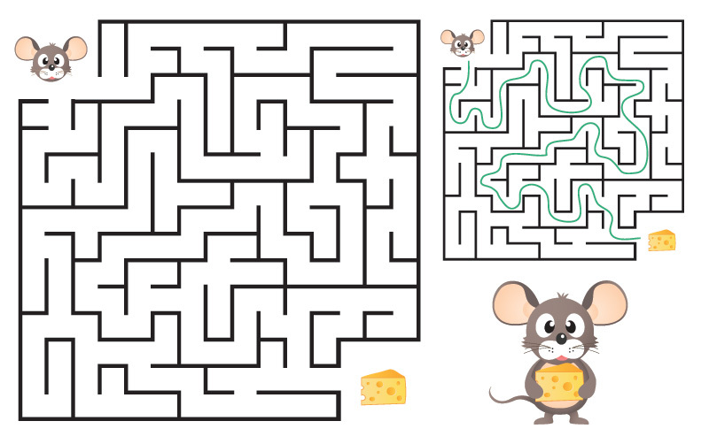

להלן פתרון למורה:

Shutterstock.com, By katarina_1

